PROPOZICE ZÁVODU

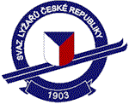 Mistrovství ČR MASTERS 2012

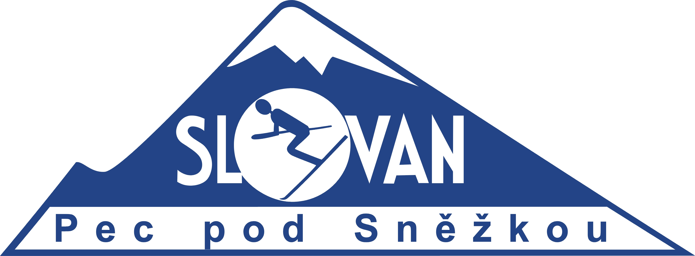
závod se jede jako součást

Českého poháru Masters

Pec pod Sněžkou, Javor - neděle, 18. března 2012

Pořadatel: Slovan Pec pod Sněžkou a LOKO Trutnov
Technický pořadatel: Slovan Pec pod Sněžkou a LOKO Trutnov
Místo konání: Pec pod Sněžkou, Javor
Homologace: 8946/11/08
Datum konání: 18.03.2012
Disciplíny: obří slalom, 2 kola

Organizační výbor

Ředitel závodu : Blanka Sochorová
Předseda OV: Pavel Marek
Velitel tratí : Martin Ševc
Rozhodčí cíl: Jakub Ševc

TD: Michal Kárník

Přihlášky : on-line na webu vysledky.czech-ski.com příp. mailem na adresu:
info@gteam.cz
Přihláška musí obsahovat jméno, příjmení, datum narození a název lyžařského oddílu
Účastníci seriálu PST jsou přihlášeni automaticky

Uzávěrka přihlášek: Středa 14.3. 2012, 20:00

Ubytování: Individuálně

Pravidla závodu: Závodí se dle platných pravidel SLČR MASTERS , resp. mezinárodních pravidel FIS Masters.

Účastníci: Podmínkou účasti je mimo zařazení do příslušné kategorie členství v SLČR a podepsané Prohlášení závodníka (podepisuje se pouze 1x) účast nejméně ve 2 závodech ČPM nebo FIS Masters v sezóně
netýká se kategorií B7 a C7 a starších

Kategorie: masters A muži 30-54 letí, třídy po 5-ti letech 1981 –1957
masters B muži 55 let a starší, třídy po 5-ti letech 1956 a starší
masters C ženy 30 let a starší, třídy po 5-ti letech 1981 a starší
Startovné: 350,- Kč, hradí se při výdeji čísel

Ceny : Každý závodník na 1. až 3. místě obdrží diplom a věcnou cenu

Pojištění: Všichni účastníci se závodu účastní na vlastní nebezpečí a jsou povinni mít uzavřené odpovídající pojištění. Pořadatel závodu není zodpovědný za případná zranění závodníků, činovníků nebo diváků. Pro závod je doporučena homologovaná ochrana hlavy a chránič páteře homologovaný pro sjezdové lyžování.

Protesty : Všechny protesty se předkládají písemně v cíli současně s vkladem 200,- Kč. V případě kladného vyřízení se vklad vrací.

První pomoc : Horská služba CR

Časový rozpis:

- Výdej startovních čísel: 8:30 - 9:15 Prostor cíle – dolní stanice vleku Javor

- Prohlídka tratě 1. závodu: 9:00 - 9:30

- Start 1. závodu: 9:45 Podle data narození v obráceném pořadí,
ženy, muži.

- Prohlídka tratě druhého kola a start bude následovat cca 20, resp. 50 minut po dojetí posledního závodníka prvního kola

- Slavnostní vyhlášení: cca 45 minut po dojetí posledního závodníka v prostoru cíle
Následně proběhne i vyhlášení celkových vítězů ČPM

